**«Пусть первоцветы будут всегда с нами рядом»**

Рекомендации родителям для беседы и практической части с детьми по теме проекта.

С приходом весны оживает природа. Дети проявляют интерес и замечают все изменения. С помощью данной рекомендации дети закрепят знания об изменениях в природе, о труде в это время года.

Возьмите друг друга за руки, встаньте в круг, подарите друг другу улыбку…

***Я иду по зеленому лугу ,***

***Высыхает на листьях роса,***

***Ветер травы качает упруго,***

***И я слышу цветов голоса.***

***Они шепчут: не рви нас, не надо!***

***Наши гибкие стебли не мни!***

***Мы для глаз и для сердца отрада,***

***Украшенье родимой земли.***

Вы знаете о том, что сейчас наступила весна, и с ее приходом начала пробуждаться природа. Прилетают перелетные птицы, появляются первые весенние цветы. О них мы говорили, читали сказки, стихи, слушали песни. 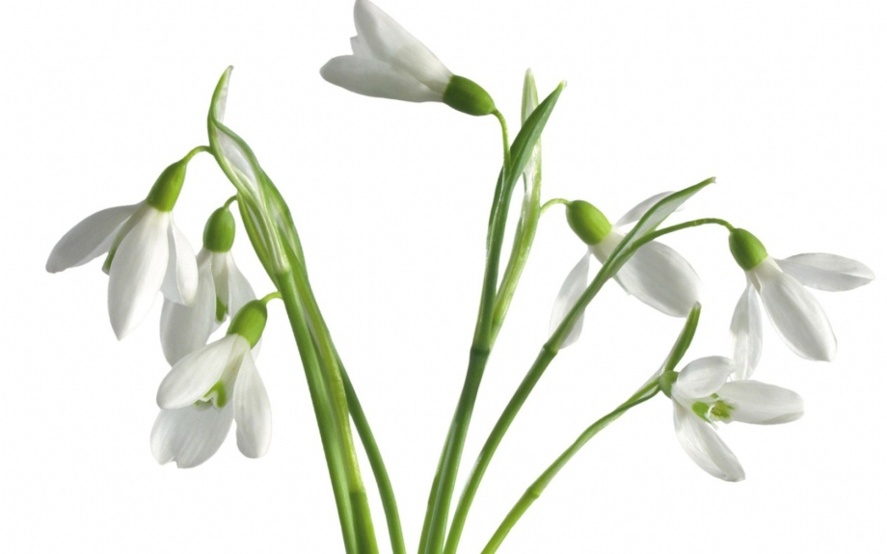Первоцветов с каждым годом становится все меньше и меньше, так как за зиму, люди на столько соскучились по первой зелени, что весной, увидев первые цветы, они их срывают, не задумываясь о том, что на этом месте такой цветок может совсем больше не вырасти, так как он уничтожен.

***Представьте все такую вот картину:***

***Гуляют в поле мама с сыном,***

***И сын порадовать , чтоб мать,***

***Решил букет цветов нарвать.***

***Он подарил их маме в знак своей любви,***

***Но часто, не нужны, бывают и цветы.***

***Пока гуляли мать и сын,***

***Цветы завяли один за другим.***

***И по дороге были брошены они.***

***У всех есть мать одна***

***По имени Природа!***

***У ней для всех хватает доброты,***

***И мы живем запечатлев навеки***

***В душе ее прекрасные черты,-***

***Поля, луга, леса, цветы и реки.***

***Давай пройдемся медленно по лугу***

***И «здравствуй» скажем каждому цветку!***

***Ты должен над цветами наклониться***

***Не для того, чтоб рвать или срезать,***

***А чтоб увидеть добрые их лица,***

***И доброе лицо им показать!***

-Что сделали не так сын с мамой, когда гуляли?

Ответы детей (Сорвали цветы и выкинули их, когда они завяли). Правильно, когда срываешь цветок, он становится со временем вялым, перестает пахнуть, он умирает. Это привело к тому, что немало цветов исчезли с лица земли, сейчас мы не можем любоваться их красотой.

Первоцветы занесены в Красную книгу, эта книга рассказывает нам о том, что этих растений становится очень мало на земле, и если люди будут рвать их, то они исчезнут совсем. Такая книга была создана в 1974 году в нашей России.

***Т. Собакина.***

***Если я сорву цветок,***

***Если ты сорвешь цветок,***

***Если все; и я, и ты –***

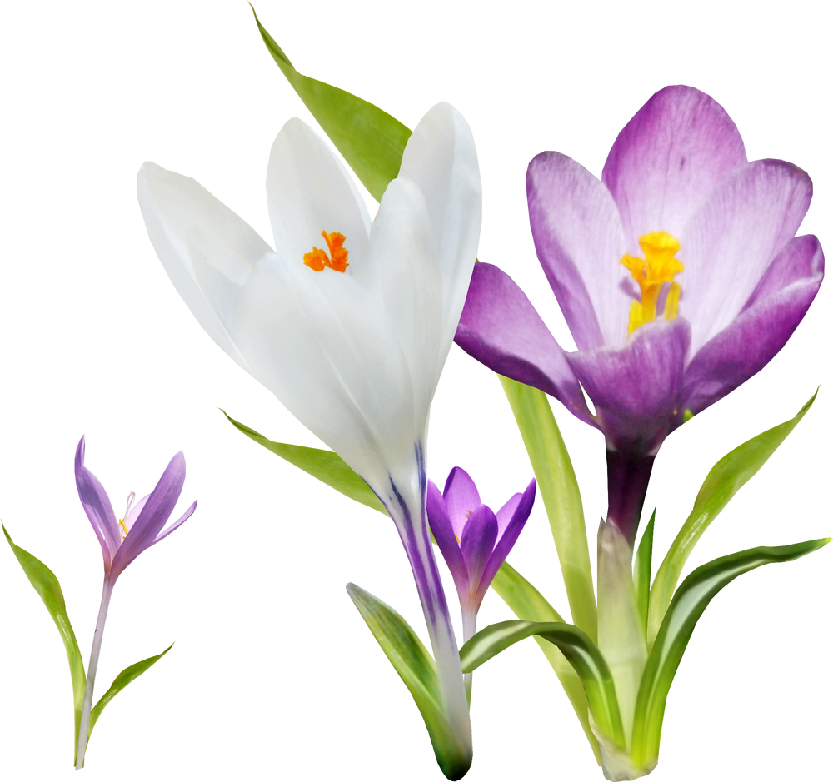***Если мы сорвем цветы,***

***То окажутся пусты***

***И деревья и кусты….***

***И не будет красоты.***

***И не будет доброты.***

***Если только я и ты,***

***Если мы сорвем цветы.***

***Берегите живую природу!***

-А где растут цветы?

Ответы детей (В лесу, на лугах, полях, садах)

- Как нужно вести себя в природе?

Ответы детей (Не жечь костры, не рвать цветы, ломать деревья)

***Хозяйка белочка в лесу***

***Орехи собирала.***

***Она в лесу том***

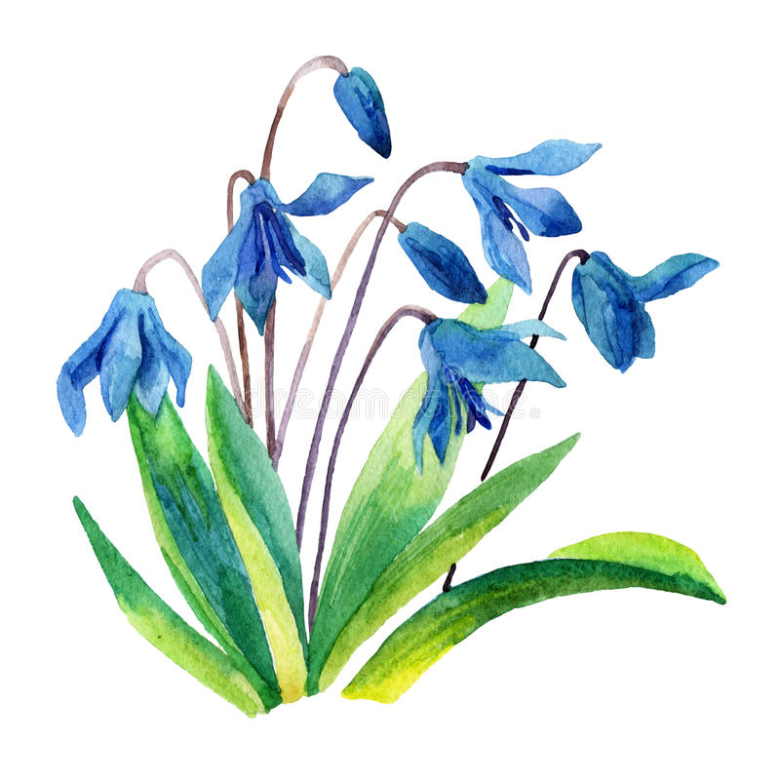***Каждый сук,***

***И каждый кустик знала.***

***Однажды в лес***

***Противный тип***

***Пришел с большой котомкой.***

***Небрежно сбил ногою гриб,***

***И выругался громко.***

***Стал рвать цветы – их отшвырнул.***

***Стал гнуть орешину – сорвал.***

***Зажал под мышкой ветви;***

***Нашел один орех – сорвал,***

***Сорвал второй и третий…***

***Отбросил куст.***

***И, как медведь,***

***Пошел себе довольный,***

***А бедной белке и смотреть***

***На это было больно.***

-Правильно себя вел в лесу этот человек?

Ответы детей (Нет, ломал ветки, пинал грибы, швырял цветы)

Давайте проверим, хорошо ли вы знаете первоцветы?

* 1.Белые горошки на зеленой ножке? (Ландыши)
* 2.Из- под снега вышел друг и весной запахло вдруг? (Подснежник)
* 3.Он и мачеха и мать, как цветочек этот звать? (Мать и мачеха)
* 4.Желтый, белый, голубой- на земле растут пустой. У весны есть фокусы: Распустились….. (Крокусы)
* Летом были бы они незаметными, а весною так желанны нам (нарциссы и тюльпаны)
* 6.Желтый, белый, темно- красный,

Нежный, смелый и прекрасный –

Не боится в самом деле

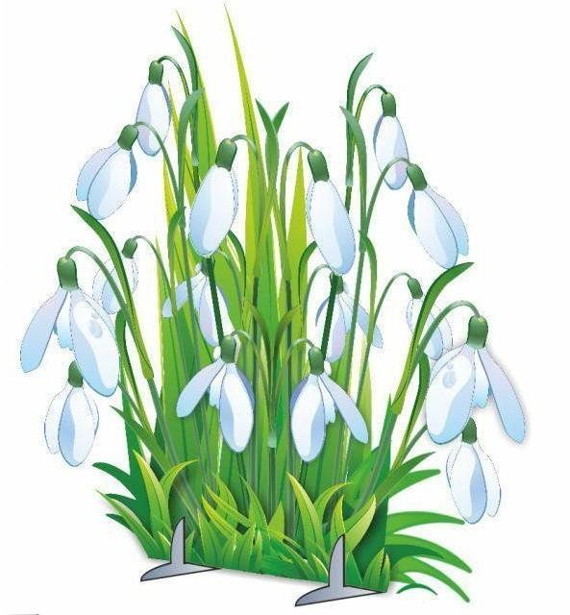Ни морозов ни метелей (Морозник)

- А теперь давайте вместе посчитаем..

1. В красной вазе стояло 5 Незабудок, а в синей 3 Примулы. Сколько цветов в 2 вазах?(8)

2.В букете было 7 Тюльпанов, из них 5 красные, а остальные- желтые. Сколько желтых Тюльпанов было в букете? (2)

3.Маленький букет составили из 10 цветов. Из них 6 цветов были Фиалками, а остальные Маргаритками . Сколько Маргариток было в букете?(4)

Даже поэты восхищаются красотой первоцветов…

***Е. Серова***

*Родился Ландыш в майский день,*

*И лес его хранит,*

*Мне кажется его задень-*

*Он тихо зазвенит.*

*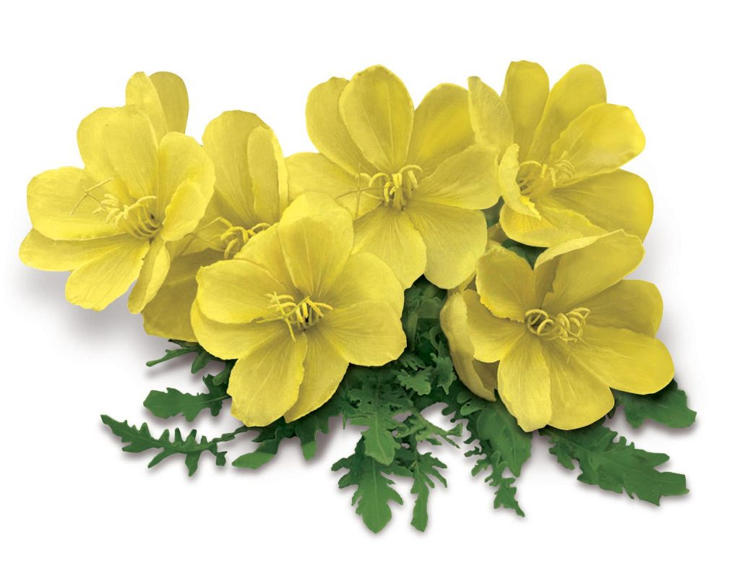И это звон услышит лес,*

*И птицы и цветы.*

*Давай послушаем - а вдруг*

*Услышим я и ты.*

***Е.Кочергина***

*Не слышна уже капель,*

*Бродит по лесу апрель*

*Звонко соловьи поют,*

*И подснежники цветут.*

*Пчелка весело жужжит,*

*От цветка к цветку летит.*

*Вы подснежники не рвите.*

*Сказку леса берегите.*

*Полюбуйтесь на красу*

*Пусть живут они в лесу.*

**Послушайте сказку «Как поспорили растения»**

Свечка загорается, Сказка начинается.

Был очень хороший день. Солнце светило так ласково, словно улыбалось. Ветерок был легким и теплым. И ни как не верилось, что наступила весна.

На одной из полянок заспорили цветы.

**Мать и мачеха:**

- Самое замечательное растение – это я, Мать и мачеха. Потому – что я самая смелая! Я зацвела раньше всех на первых проталинах.

**Медуница:**

- Подумаешь. Я вот зацвела чуть – чуть попозже, но зато как зацвела! Посмотрите: есть на мне цветки красные, фиолетовые, синие. А какой у меня аромат! Я медом пахну, меня пчелы просто обожают!

**Ветреница:**

-Нашла чем хвастаться. Вот я – самая нежная. Меня от каждого ветерка шатает. И я не пестрая как ты, а нежно – голубая, как  весеннее небо, меня даже подснежником зовут, наверное, потому что я нежная, стебелек у меня тонкий – тонкий.

**Тюльпан:**

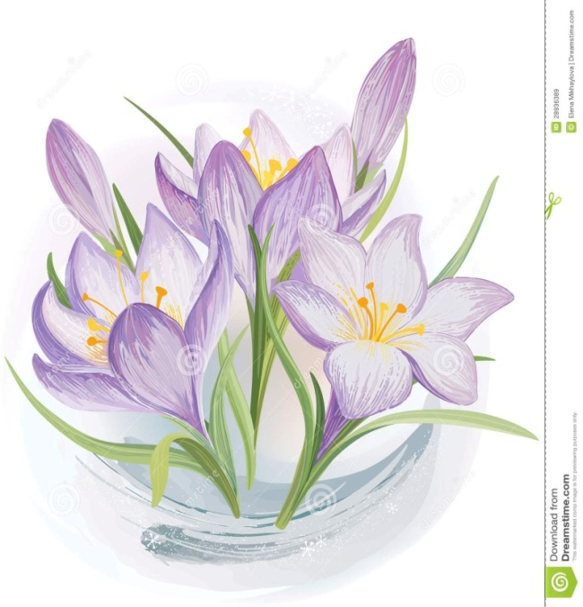- Ха – ха. Подснежником тебя называют, потому – что ты из – под снега растешь, а не потому – что ты такая нежная. Вы на меня посмотрите: какой я крепкий, алый, свежий, здоровый, а листья какие широкие, стебель заканчивается под землей крепкой луковицей. Нет , не спорьте, самое замечательное растение – это я !

- И тут появился человек. Он услышал спор растений и улыбнулся.

**Человек:**

- Да, ты Мать и мачеха самая смелая. А ты Медуница, разноцветная и медоносная. Ты, Ветреница, самая  нежная, ты Тюльпан, самый сильный, свежий. Но замечательны вы все! Вы все прекрасны! И все, вы без исключения дороже нам, людям.

- Тут человек вздохнул и грустно сказал.

**Человек:**

- Жаль только, что с каждым годом вас  становится все меньше и меньше. Как же вас сберечь? Как вам помочь? Первоцветы не только красивые цветы, но и еще лекарственные. Листья и цветки Мать и мачехи применяют при кашле, для полоскания горла. Из Ландыша изготавливают капли для сердца. Подснежник ценен для лечения полиомиелита, а так же служит успокаивающим средством.

**Первоцветы:**

- Не надо нас рвать без надобности. Мы готовы помочь людям!

**Мать и мачеха:**

Но помните:

Берегите первоцветы,

Весны первые шаги!

Ранним солнцем

Чуть согреты

Эти первые цветы.

Вы все со мной согласитесь, что надо беречь первоцветы, не рвать их. На них можно только смотреть и любоваться ими, не обижать природу.

А я предлагаю Вам выбрать любой понравившийся вам первоцвет и оформить творческую работу в виде рисунка, оригами, пластилинографии, лепки и т.д.